ACTA NÚMERO DIEZ.- En el local de sesiones de la Alcaldía Municipal de la ciudad de Cacaopera, Departamento de Morazán a las ocho horas del día VEINTE DE MARZO DEL AÑO DOS MIL TRECE, constituidos en sesión Ordinaria los suscritos miembros del Concejo Municipal señor Lorenzo de Jesús Canales Benítez; Alcalde Municipal; señor José Elías González Amaya, Síndico Municipal; señora Dolores Josefina Molina, Primera Regidora Propietaria; Señor José Ramiro Cortez Argueta, Segundo Regidor Propietario; señor Ovidio Alcides Fuentes, Tercer Regidor Propietario; Señora Marina del Carmen Ramírez de Argueta, Cuarta Regidora Propietaria; señor Gerardo Martínez Pérez, Quinto Regidor Propietario; señor José Mauro González Amaya; Sexto Regidor Propietario; señor José Santos Victorino Díaz Díaz, Primer Regidor Suplente; señorita Julieta Arely Amaya Hernández, Segunda Regidora Suplente; señora María Magdalena Ortiz Sánchez, Tercera Regidora Suplente, señor José Oscar Mendoza Fuentes, Cuarto Regidor Suplente; y Rosario del Carmen Amaya Díaz, Secretaria Municipal. Abierta la sesión por el señor Alcalde Municipal, se procedió a darle lectura a la agenda propuesta y al Acta Anterior las cuales fueron aprobadas y firmadas sin modificaciones, seguidamente el Concejo en uso de sus facultades Constitucionales y legales procedió al desarrollo de los puntos de agenda de los cuales toma los Acuerdos que a continuación se detallan: ACUERDO NÚMERO UNO: El Concejo Municipal en uso de las facultades legales que el Código Municipal les confiere en su Art. 30 numeral 14, y considerando que se han finalizado los proyectos siguientes: a)Construcción de Empedrado Fraguado con Superficie Terminada, Concreteado y Obras de Drenajes, en Calle que Conduce a Caserío La Naranjera, Cantón La Estancia, Municipio de Cacaopera, Morazán; b) Mejoramiento de Calle desde el Municipio de Cacaopera hasta el Límite Jurisdiccional con Joateca; y c) Celebración de las Fiestas Titulares en honor a la Exaltación de la Cruz; en tal sentido este Concejo ACUERDA: I) Liquidar las cuentas corrientes de los proyectos siguientes: a) Construcción de Empedrado Fraguado con Superficie Terminada, Concreteado y Obras de Drenajes, en Calle que Conduce a Caserío La Naranjera, Cantón La Estancia, Municipio de Cacaopera, Morazán; según cuenta corriente número 200544229,con un saldo de TRES MIL DOSCIENTOS DOS DOLARES CON VEINTE CENTAVOS DE DOLAR ($3,202.20); b) Mejoramiento de Calle desde el Municipio de Cacaopera hasta el Límite Jurisdiccional con Joateca; según cuenta corriente número 200533156, con un saldo de ONCE MIL QUINIENTOS CINCUENTA Y CINCO DOLARES CON OCHENTA Y TRES CENTAVOS DE DOLAR ($11,555.83); c)Celebración de las Fiestas Titulares en honor a la Exaltación de la Cruz febrero 2013, según cuenta corriente número 200852028, con un saldo de TRES MIL SETENTA Y SIETE DOLARES CON CINCUENTA Y SIETE CENTAVOS DE DÓLAR ($3,077.57); II) Depositar el saldo existente en las cuentas anteriormente expresadas en la cuenta corriente número 200721215, correspondiente al FODES75%, del Banco América Central; III) Facultase a la Tesorera Municipal a efecto de que realice los trámites correspondientes para la liquidación de las cuentas anteriormente expresadas, COMUNIQUESE. ACUERDO NÚMERO DOS: El Concejo Municipal en uso de las facultades legales que el Código Municipal les confiere en su Art. 31 numeral 9, y recibido el informe de Consultoría sobre Capacitación y Asistencia Técnica para el Establecimiento y Fortalecimiento de Procesos de Rendición de Cuentas, en tal sentido este Concejo ACUERDA: Apruébese el informe de Rendición de Cuentas, plan del evento con su agenda a desarrollar y el plan de Divulgación y convocatoria de la Audiencia Pública de Rendición de Cuentas, a realizarse el día doce de abril de dos mil trece, a partir de las ocho horas, en las Instalaciones del Complejo Educativo Naciones Unidas, ciudad de Cacaopera, Departamento de Morazán, COMUNIQUESE. ACUERDO NÚMERO TRES: El Concejo Municipal en uso de las facultades legales que el Código Municipal les confiere, en su Art. 30 numeral 14, ACUERDA: Trasladar de la cuenta corriente número 200721215 del FODES 75%, a la cuenta corriente número 200714699 a nombre de Alcaldía Municipal de Cacaopera, Servicios Profesionales; la cantidad de SEIS MIL 00/100 DOLARES ($6,000.00). Autorizase a la Tesorera Municipal para que pueda realizar los trámites correspondientes en el Banco de América Central, COMUNIQUESE. ACUERDO NÚMERO CUATRO: El Concejo Municipal en uso de las facultades legales que el Código Municipal les confiere en su Art. 30 numeral 23, relacionado con el Art.119, del mismo Código, y teniendo a la vista copia del acta de restructuración de la Asociación de Desarrollo Comunal de Caserío La Guara, Cantón Sunsulaca, Municipio de Cacaopera, Departamento de Morazán, en tal sentido este Concejo ACUERDA: Aprobar la restructuración de la Asociación de Desarrollo Comunal de Caserío La Guara, Cantón Sunsulaca, Municipio de Cacaopera, Departamento de Morazán, quedando estructurada de la siguiente manera:
Presidente: Segundo Fuentes
Vice Presidente: José Oscar Mendoza Fuentes.
Secretario: Santos Sebastián Rodríguez Cortez
Pro Secretaria: Leydi Yamileth Fuentes.
Tesorero: Cecilio Chicas Pérez
Protesorero: Adán Reyes Argueta.
Síndico: Mayra Rebeca Mestanza Hernández.
Primer Vocal: Pedro Benavides Corea
Segundo Vocal: María Perseveranda Pérez Luna.
Tercer Vocal: Leoncio Hernández Pérez.
Esta Junta Directiva estará en funciones según lo dispuesto en sus respectivos estatutos. CERTIFIQUESE. ACUERDO NÚMERO CINCO: El Concejo Municipal en uso de las facultades legales que el Código Municipal les confiere en su Art. 4 numeral 18, y considerando la solicitud presentada por el Comité Pastoral de Caserío El Campo, Cantón Junquillo, de esta jurisdicción; a efecto de que esta municipalidad les apoye con pólvora y piñatas, para la celebración de las fiestas patronales a desarrollarse del once al trece de mayo del presente año en honor a la Virgen de Fátima, en tal sentido este Concejo ACUERDA: a) Dar por aprobada la solicitud presentada por el Comité Pastoral de Caserío El Campo, Cantón Junquillo, de esta jurisdicción; b) Contribuir con el suministro de dos piñatas con sus respectivos dulces; c) Facultase a la Unidad de Adquisiciones y Contrataciones Institucional, a efecto de que realice los trámites administrativos correspondientes para la compra antes mencionada, COMUNIQUESE. ACUERDO NÚMERO SEIS: El Concejo Municipal en uso de las facultades legales que el Código Municipal les confiere en su Art. 4 numeral 5, y considerando la solicitud presentada por la Asociación de Desarrollo Comunal, de Caserío Agua Zarca; Centro Escolar Caserío Los Fuentes, y Voluntaria de Cuerpos de Paz; todos del Cantón Sunsulaca, Cacaopera, Morazán; a efecto de que esta municipalidad les apoye en el proyecto Elaboración de ocho Basureros en Cantón Sunsulaca, Municipio de Cacaopera, en tal sentido este Concejo ACUERDA: a) Dar por aprobada la solicitud presentada por la Asociación de Desarrollo Comunal, de Caserío Agua Zarca; Centro Escolar Caserío Los Fuentes, y Voluntaria de Cuerpos de Paz; todos del Cantón Sunsulaca, Cacaopera, Morazán; b) Contribuir con la compra de materiales para la elaboración de ocho basureros, que serán instalados en el cantón Sunsulaca, de esta jurisdicción; c) Facultase a la Unidad de Adquisiciones y Contrataciones Institucional, a efecto de que realice los trámites administrativos correspondientes para la compra de los materiales para la elaboración de los basureros ya mencionados, COMUNIQUESE. ACUERDO NÚMERO SIETE: El Concejo Municipal en uso de las facultades legales que el Código Municipal les confiere en su Art. 3 numeral 3, y habiendo recibido el Plan Anual de Auditoría Interna año dos mil catorce, presentado por la Licenciada Fátima Arely Aguirre Colato, Auditora Interna, de esta municipalidad; en tal sentido este Concejo ACUERDA: Tienese por recibido y aprobado el Plan Anual de Auditoría Interna año dos mil catorce, presentado por la Licenciada Fátima Arely Aguirre Colato; remítase una copia del mencionado informe a la Corte de Cuentas de la República; COMUNIQUESE. ACUERDO NÚMERO OCHO: El Concejo Municipal en uso de las facultades legales que el Código Municipal les confiere en su Art. 31 numeral 5, y considerando la solicitud presentada por la Asociación de Desarrollo Comunal, de Caserío Susomon, Cantón La Estancia, Cacaopera, Morazán; a efecto de que la Municipalidad les apoye con el aporte de arena para la reparación de dos tramos de camino vecinal, en tal sentido este Concejo ACUERDA: a) Contribuir con el aporte de dos metros de arena para la reparación de dos tramos de camino vecinal en caserío Susomón, del Cantón La Estancia, trabajo que será realizado por la Asociación de Desarrollo Comunal del mismo caserío; b) Realizar el pago de la factura correspondiente a la compra de la arena anteriormente expresada del fondo circulante; COMUNIQUESE. ACUERDO NÚMERO NUEVE: El Concejo Municipal en uso de las facultades legales que el Código Municipal les confiere en su Art. 30 numeral 9, ACUERDA: Adjudicar el Suministro de Almuerzos para los participantes en el desarrollo del programa de Semana Santa en los diferentes Centros Turísticos del Municipio de Cacaopera 2013, a la señora Gladis Margarita González Pérez, por la cantidad de DOS DOLARES CON VEINTE CENTAVOS DE DÓLAR ($2.20) Cada Uno, seguidamente facultase a la Tesorera Municipal a efecto de que realice el pago correspondiente de los Fondos Propios Municipales, COMUNIQUESE. ACUERDO NÚMERO DIEZ: El Concejo Municipal en uso de las facultades legales que el Código Municipal les confiere en su Art. 30 numeral 9, ACUERDA: Adjudicar el Suministro productos informáticos de Papel y Cartón, Material de oficina, Productos de limpieza para el periodo de Abril a junio del año 2013, Cacaopera, Departamento de Morazán, a Servicios Integrales de Tecnología, Librería y Variedades Bethel, Librería Medalla Milagrosa y PC Millennium S. A DE C.V., tomando en cuenta los mejores precios ofertados por cada una de ellas; seguidamente facultase a la Tesorera Municipal a efecto de realizar los pagos de las facturas correspondientes de la cuenta de fondos propios municipales ó fondos FODES 25%, COMUNIQUESE. ACUERDO NÚMERO ONCE: El Concejo Municipal en uso de las facultades legales que el Código Municipal les confiere en su Art. 30 numeral 9, ACUERDA: Adjudicar los Servicios Profesionales en el Área de Informática, para dar Mantenimiento cada cuatro meses durante el año 2013 (Abril, Agosto y Diciembre) a las Bases de Datos de todos los módulos del SIFIMU, Catastro de Inmuebles, Facturación y Cobro; a la Licenciada Ana Mercedes de Rodríguez, por la cantidad total de TRESCIENTOS CUARENTA Y DOS DOLARES CON OCHENTA Y SIETE CENTAVOS DE DÓLAR ($342.87), seguidamente facultase a la Tesorera Municipal a efecto de que realice los pagos correspondientes de la cuenta de fondos propios municipales o 25% FODES, COMUNIQUESE. ACUERDO NÚMERO DOCE: El Concejo Municipal en uso de las facultades legales que el Código Municipal les confiere en su Art. 91, ACUERDA: Autorizase a la Tesorera Municipal a efecto de erogar de la cuenta de Servicios Profesionales, la cantidad de SETECIENTOS TREINTA Y DOS DOLARES CON CINCUENTA Y DOS CENTAVOS DE DÓLAR ($732.52), en concepto de pago a la empresa PROYECTOS E INVERSIONES R&R, S.A. DE C.V., por Formulación de Carpeta Técnica del proyecto Construcción de Cerca Perimetral del Centro Escolar Caserío la Guara, Cacaopera, Morazán; COMUNIQUESE. ACUERDO NÚMERO TRECE: El Concejo Municipal en uso de las facultades legales que el Concejo Municipal les confiere en su Art. 91, ACUERDA: Autorizase a la Tesorera Municipal a efecto de erogar de los fondos propios municipales la cantidad de TRESCIENTOS VEINTE 00/100

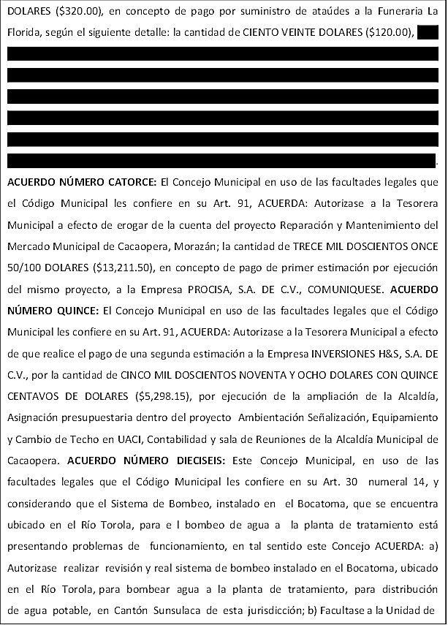
Adquisiciones y Contrataciones Institucional, a efecto de que realice los trámites administrativos correspondientes, para contratar personal calificado para revisión y reparación del Sistema de Bombeo, anteriormente descrito, NOTIFIQUESE. ACUERDO NÚMERO DIECISIETE: El Concejo Municipal en uso de las facultades legales que el Código Municipal les confiere y considerando: I) Que la Maquinaria propiedad de esta Municipalidad, necesita continuamente se le realicen cambios de repuestos, reparaciones, debido al trabajo que realiza especialmente en época de verano que es necesario habilitar y dar mantenimiento a las calles y caminos vecinales. II) Que para agilizar los procesos de compra de repuestos y reparación de maquinaria, cuando requieren solución inmediata, es necesario designar a una persona responsable de autorizar las compras de repuestos y reparación de la maquinaria propiedad municipal, a fin de que se encuentren en buen estados de funcionamiento; en tal sentido de conformidad al Art. 50 del Código Municipal, y Art. 18 inciso segundo de la Ley de Adquisiciones y Contrataciones de la Administración Pública, ACUERDA: Facultase al señor José Mauro González Amaya, Sexto Regidor Propietario, a efecto de que pueda autorizar la compra de repuestos, reparaciones y mantenimientos de la Maquinaria Pesada, propiedad de esta Municipalidad, cada vez que sea requerido, durante el presente año, CERTIFIQUESE. ACUERDO NÚMERO DIECIOCHO: El Concejo Municipal en uso de las facultades legales que el Código Municipal les confiere en su Art. 30 numeral 9, y considerando que con frecuencia se necesita realizar la compra de repuestos y reparación de la maquinaria pesada propiedad municipal, y con el fin de agilizar las compras de repuestos y reparaciones antes mencionadas, este Concejo ACUERDA: Adjudicar la compra de repuestos para la maquinaria pesada, propiedad de esta municipalidad durante el presente año, a la COMPAÑÍA GENERAL DE EQUIPOS, S.A. DE C.V., por ser esta la única empresa que distribuye, repuestos originales para maquinaria marca CATERPILLAR, en El Salvador, COMUNIQUESE. ACUERDO NÚMERO DIECINUEVE: Este Concejo Municipal en uso de las facultades legales que el Código Municipal les confiere en su Art.3 numeral 3, y considerando las recomendaciones realizadas por el Supervisor Externo del Proyecto “Ampliación de la Alcaldía, Asignación Presupuestaria dentro del proyecto Ambientación, Señalización, y Cambio de Techo en UACI, Contabilidad y Salón de Reuniones de La Alcaldía Municipal de Cacaopera, Municipio de Cacaopera, Departamento de Morazán”, a efecto de que se autorice orden de cambio en el proyecto antes mencionado, con el objetivo de mejorar la calidad de la obra, dicha orden de cambio consiste en la disminución total del piso de ladrillo de cemento que será cambiada totalmente por piso de cerámica; disminución de zócalo de cemento que será cambiada en su totalidad por zócalo de cerámica; la disminución de una puerta metálica por la colocación de una puerta interior de madera debido a que se ubica en una división de tabla yeso; y la disminución de ventanas solaires para cambiar por ventanas tipo francesas. Por lo antes expuesto y de conformidad con el Art. 109, de la Ley de Adquisiciones y Contrataciones de la Administración Pública (LACAP) este Concejo Municipal ACUERDA: Aprobar la Orden de Cambio solicitada por el Supervisor externo en la ejecución del Proyecto “Ampliación de la Alcaldía, Asignación Presupuestaria dentro del proyecto Ambientación, Señalización, y Cambio de Techo en UACI, Contabilidad y Salón de Reuniones de La Alcaldía Municipal de Cacaopera, Municipio de Cacaopera, Departamento de Morazán”, por considerarlas necesarias. COMUNIQUESE. No habiendo más que hacer constar se da por terminada la presente acta, ratificamos su contenido y firmamos.

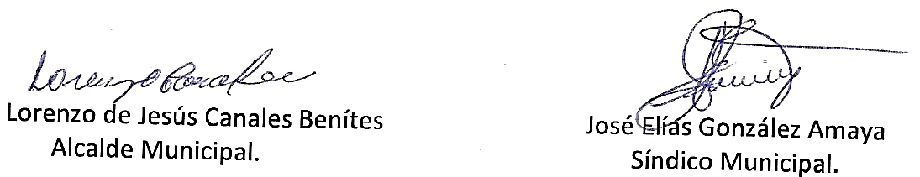

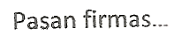

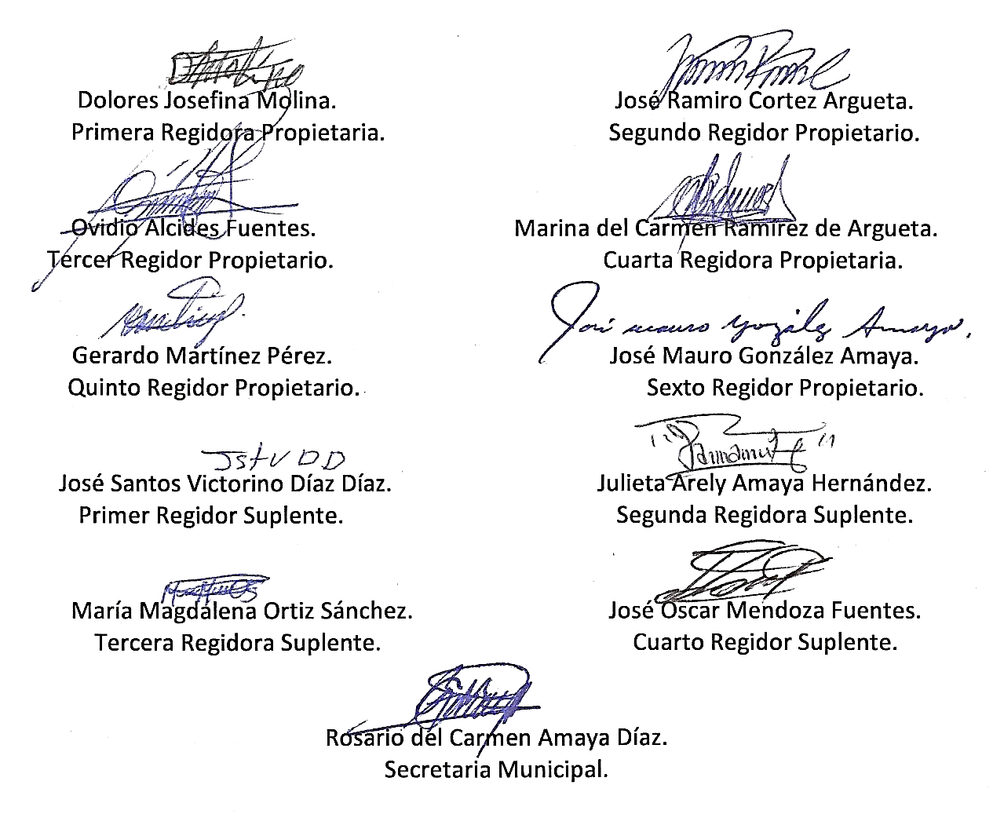

Nota: Versión pública de la presente acta en vista que contiene información confidencial, de conformidad al artículo 30 de la Ley de Acceso a la Información Pública.

